Manual de Orçamento
CYDAG 2027



ÍNDICE
1. CYDAG 3
1.1 O que é o CYDAG 3
1.2 Como acessar o CYDAG 3
1.3 Quando é possível acessar o CYDAG 3
1.4 Usuários do CYDAG 3
1.5 Quem contatar em caso de dúvida 3
2. Premissas e Políticas 4
2.2 Premissas do RH 4
2.3 Premissas Provisões Férias,13º Salário e Encargos Sociais 5
2.4 Premissas Viagens 5
2.5 Premissas de TI e Telefonia 5
2.6 Projetos Internos 5
3. Suporte Classes de Custo 6
3.1 Mão de obra e Encargos 6
3.2 Benefícios 7
3.1 Ocupação, comunicação e Viagens 8
3.2 Expediente, Serviços de terceiros e Informática 9
3.3 Despesas Gerais. Marketing institucional e Depreciação 10
4. Apresentação Sistema 11
4.1 Menu Home 11
5. Passo a passo Input das despesas 12
5.1 Despesas Gerais 12
5.2 Composição de Equipe 14
5.3 Terceirizados 15
5.4 Viagens 16
5.5 Quadro de Despesas Consolidado 17
17

CYDAG

O que é o CYDAG

O CYDAG é uma ferramenta de orçamentação e gestão de orçamento utilizada em toda a companhia. Nesse sistema, o usuário fará o orçamento do seu Centro de Custo a partir de 05 de Outubro de 2026, e o seu gestor fará o acompanhamento dos valores realizados ao longo de todo o ano de 2027.

Como acessar o CYDAG

O CYDAG pode ser acessado pelos navegadores Internet Explorer e Google Chrome por meio do link abaixo:
https://cydag.cyrela.com.br/

Quando é possível acessar o CYDAG

O CYDAG poderá ser acessado a todo o momento pelo usuário para acompanhamento e gestão do seu orçamento.

Usuários do CYDAG

Responsável: Possui acesso a todas as etapas da orçamentação.
Planejador: Possui acesso a todas as etapas da orçamentação, com exceção de Composição de Equipe.
Usuário comum: Este usuário tem acesso apenas de visualização dos centros de custo (telas de consulta e exportação), não podendo planejar.

Quem contatar em caso de dúvida

Se houver dúvidas, por favor, envie e-mail para: cydag@cyrela.com.br

Premissas e Políticas

A seguir você conhecerá as premissas e políticas para o processo de orçamentação de 2026. Algumas premissas podem ser alteradas durante o processo, nesses casos a Controladoria fará as correções necessárias.
Importante:
- Orçamento Linear: O orçamento deve estar de acordo com a realização (efetivação do serviço – regime de competência).

- Não é uma boa prática dividir o orçamento por todos os meses quando a realização ocorre em um mês específico.

- Os pagamentos de despesas do ano de 2026 devem ser efetivados até dezembro/26 para que não haja interferência com o ano de 2027.

Premissas do RH

- Quadro de funcionários: Será utilizada a base de folha de setembro/2026, considerará todas as vagas atuais, vagas desocupadas e aumento de quadro.

- Dissídio: Será automaticamente orçado o percentual específico de reajuste salarial na devida data base.

- Horas Extras: Áreas deverão fazer gestão de banco de horas, não havendo orçamento

- Auxílio Moradia: Na área onde houver colaboradores transferidos que estejam recebendo Auxílio Moradia, orçar o valor mensal em “Auxílio Moradia” classe de custo 5200208013

- Auxílio Creche: Orçar R$350,00 por seis meses, para as áreas com pais e mães, a partir do mês em que a licença for retirada.

- Ciclo de Mérito: Valor orçado em Centro de Custos específico, gerido pelo RH.

- Custo de Rescisão: Custos com demissões dos funcionários não onerarão os centros de custo das áreas.
Mensalmente a Controladoria Corporativa fará o ajuste destes valores

- Equipe terceirizada: O orçamento deverá ocorrer no Quadro de “Composição Equipe Terceirizada”, com o detalhamento individual por nome, fornecedor e função, com o objetivo de controle dos terceirizados recorrentes alocados na empresa.
Prever para o ano os custos do contrato atual, considerando possíveis reajustes.
Equipe Terceirizada de serviços de copa, limpeza, recepção, segurança e gestão de arquivos deverão ser orçadas nas respectivas classes de custo.
- Treinamentos: Orçamento centralizado no RH Corporativo.

Premissas Provisões Férias,13º Salário e Encargos Sociais

Automaticamente orçado o percentual sobre cálculo das férias, encargos sobre férias, 13º salário, encargos sobre 13º salário e encargos sociais (INSS, FGTS).

Premissas Viagens

Despesas com passagens, diárias de hotéis e reembolsos de viagens

A premissa foi calculada com base na média do preço das passagens e hospedagens utilizadas em 2026. O preço varia de acordo com a cidade de origem e destino

- Pernoite

Selecionar destino e quantidade de pernoites, o valor considerado será determinado automaticamente de acordo com o destino selecionado.

- Passagem Aérea

Selecionar um ou mais destinos, o valor considerado é de ida e volta de cada viagem, será determinado automaticamente de acordo com o destino selecionado.

- Alimentação e Transporte
O valor limite diário para refeição é de R$ 150,00 de para todas as cidades do Brasil,
Para Transporte (Táxi e aplicativos de mobilidade). Não há valores como referência para reembolsos das despesas de táxi e aplicativos de mobilidade, uma vez que não há uma tabela específica de preços.
Em caso de dúvidas, disponível link para consultar políticas aplicadas de reembolso e viagens
(Política)

Premissas de TI e Telefonia

As taxas de softwares constantes no CYDAG (SAP, Think Cell, Project, Visio, CRM, Office 365 (Office 365 E1), Microsoft Dynamics 365 (PSA, PWA, FS, CS, CFC, etc), LG, Benner, Fênix, AutoCad, VExpenses, V360, Ponto Tel, Pipefy, entre outras ferramentas corporativas) serão orçadas apenas no centro de custo do TI, assim como a telefonia fixa (ramal) e telefonia móvel.

Licenças pagas diretamente pelas áreas devem ser validadas com a equipe de TI para evitar duplicidade, entrem em contato pelo e-mail: cydagti@cyrela.com.br

Projetos Internos

O orçamento desses projetos não deverá ser feito no Centro de Custos da área.

- Para solicitação de orçamento de projetos que não envolvam a área de T.I preencher e entregar o formulário até 23/10, estão sujeitos à aprovação da Diretoria Corporativa.

- Depois de aprovado, a Controladoria Corporativa fica responsável por enviar o código da ordem interna.

- Projetos que envolvam área de TI, é necessária abertura da demanda. Consultar a área de TI.



Suporte Classes de Custo

Mão de obra e Encargos

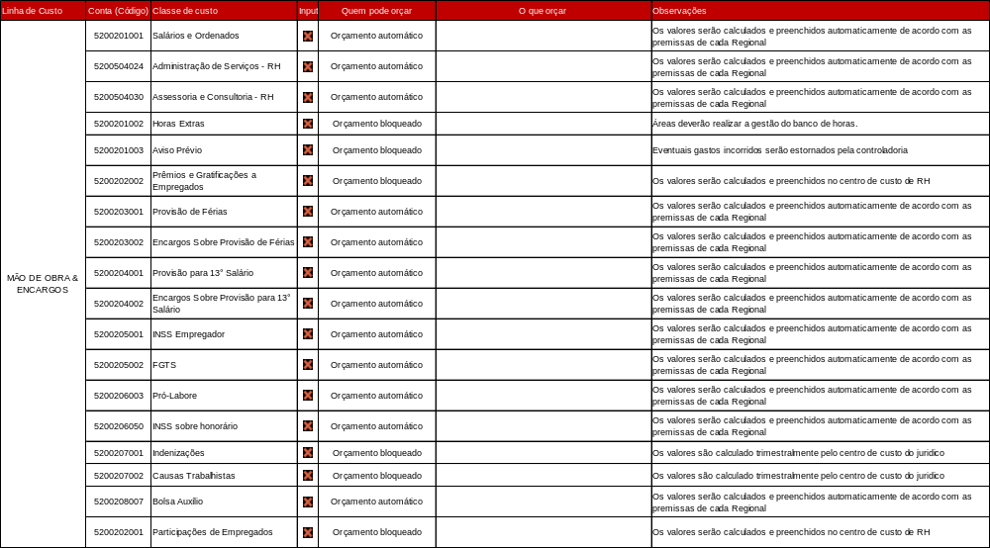

Benefícios

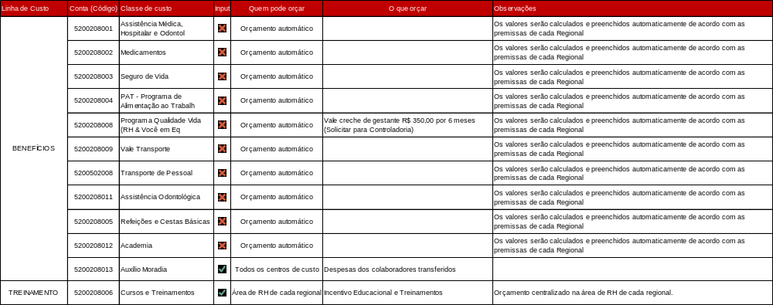

Ocupação, comunicação e Viagens

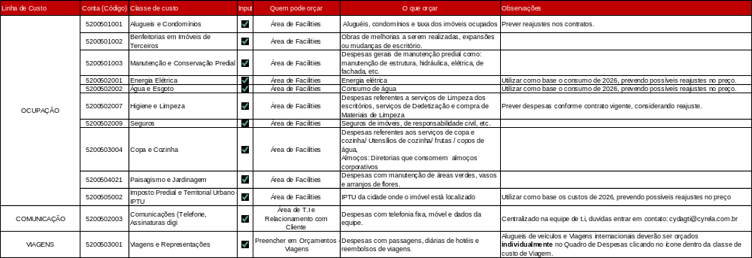

Expediente, Serviços de terceiros e Informática

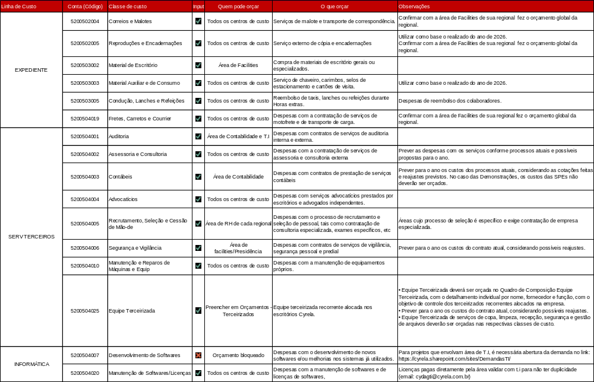

Despesas Gerais. Marketing institucional e Depreciação

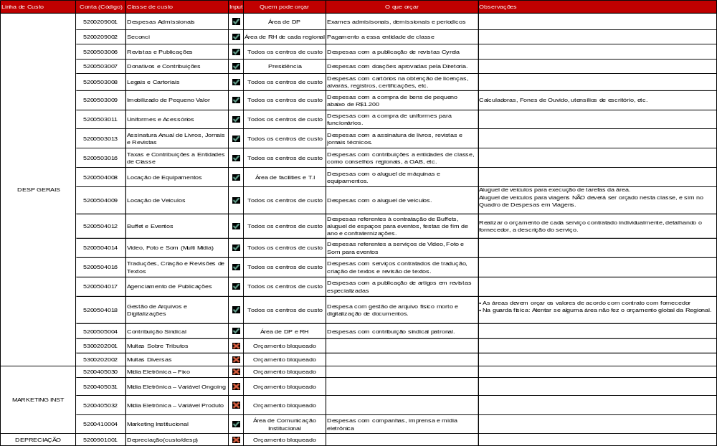

Apresentação Sistema

Menu Home

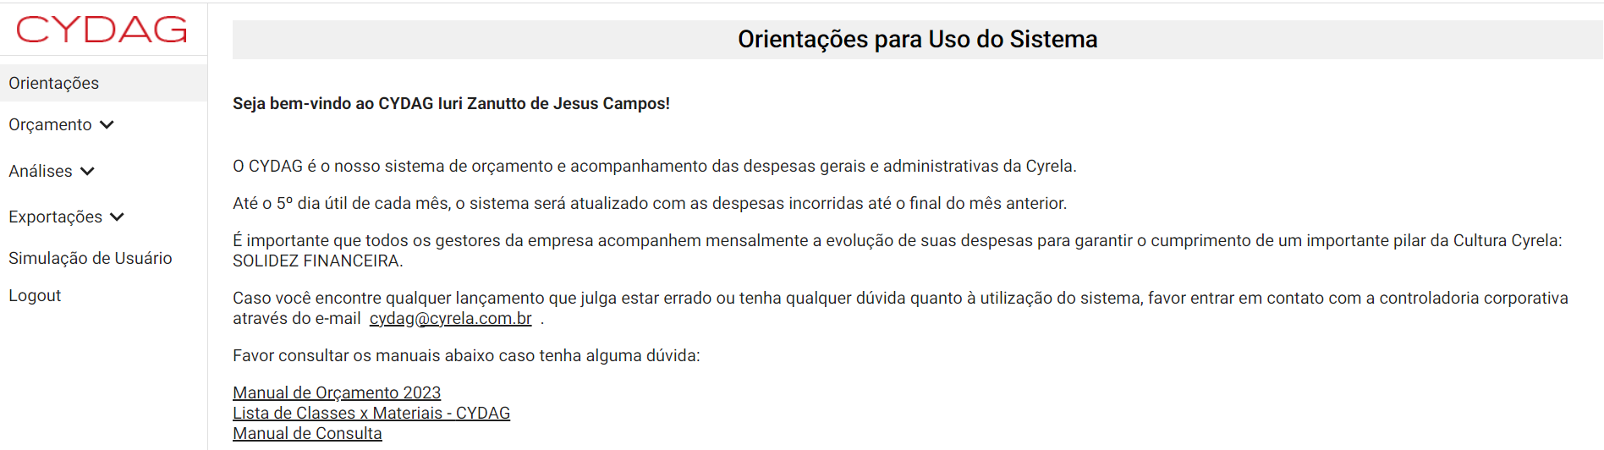

- Orçamento: Ambiente para preencher o orçamento despesas gerais e terceirizados e acompanhamento da composição de Equipe.

- Análises: Ambiente de relatórios utilizados para o acompanhamento mensal do orçamento x incorrido real.

- Exportações: Ambiente está disponíveis as exportações de Real/Orçado para Excel.

Passo a passo Input das despesas

Despesas Gerais

Usuário: Responsável e planejador

Ação: Valores a serem orçados mês a mês para diversas classes de custo
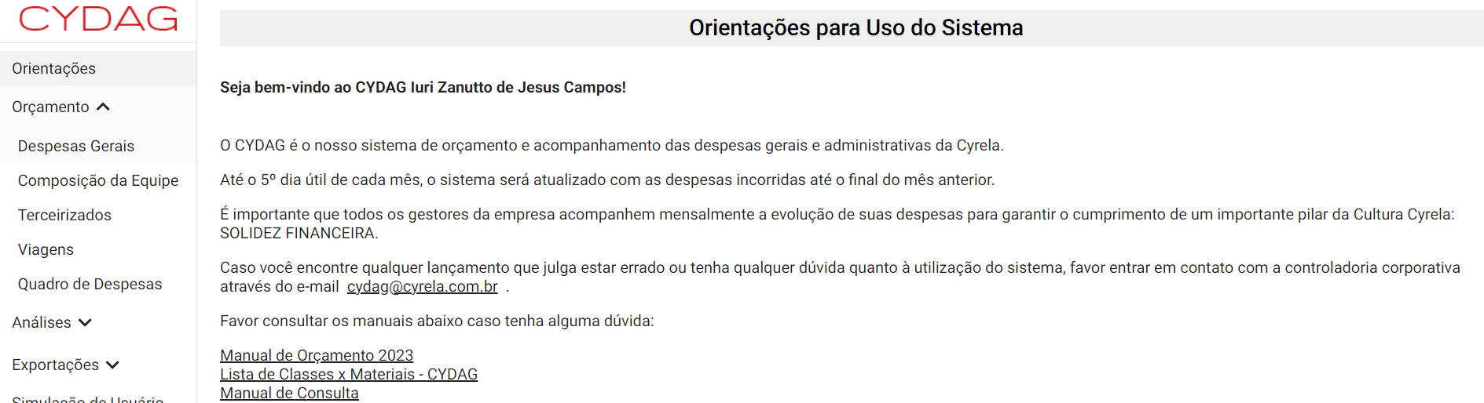

Escolha o centro de custo (Caso haja mais de um) e clique no

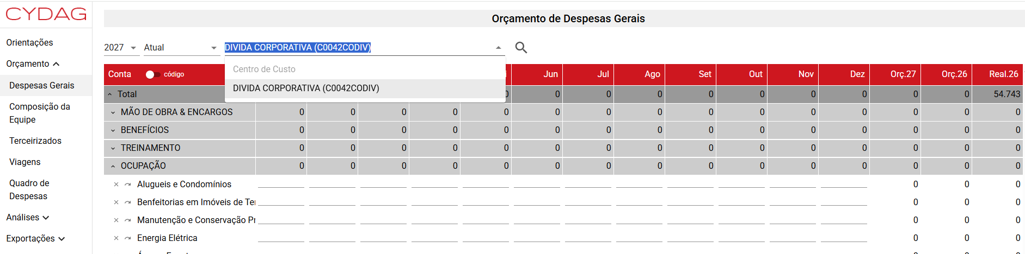

As Linhas de Custo devem ser abertas para exibir as Classes de Custo que as compõem, para que o orçamento seja inserido clicando no ícone .

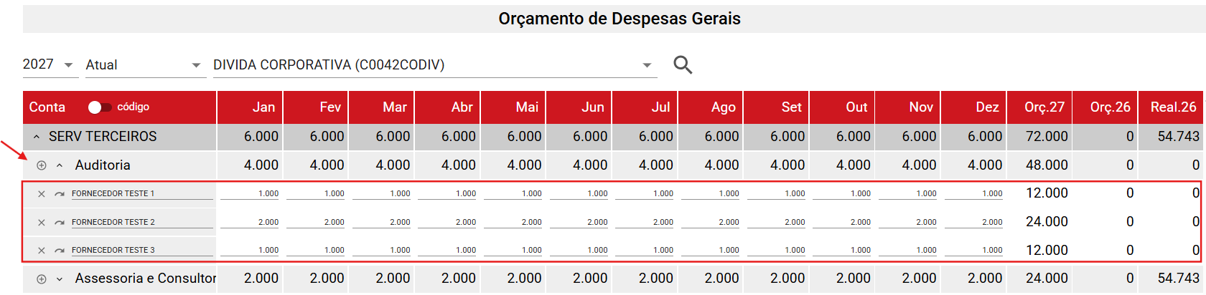

Orçar individualmente cada despesa detalhando o tipo da despesa e o fornecedor que incorrerá em cada mês. Esses itens estarão sujeitos à análise e aprovação
Clique no ícone  para inserir uma nova linha de orçamento relacionada à classe de custo.
Clique no ícone para replicar em todas as células da linha com o mesmo valor.
O ícone limpa toda a linha de valores inseridos

Importante:
- O orçamento deve estar de acordo com a realização (efetivação do serviço – regime de competência).
- Abertura por fornecedor (Se classe de custo for disponivel)
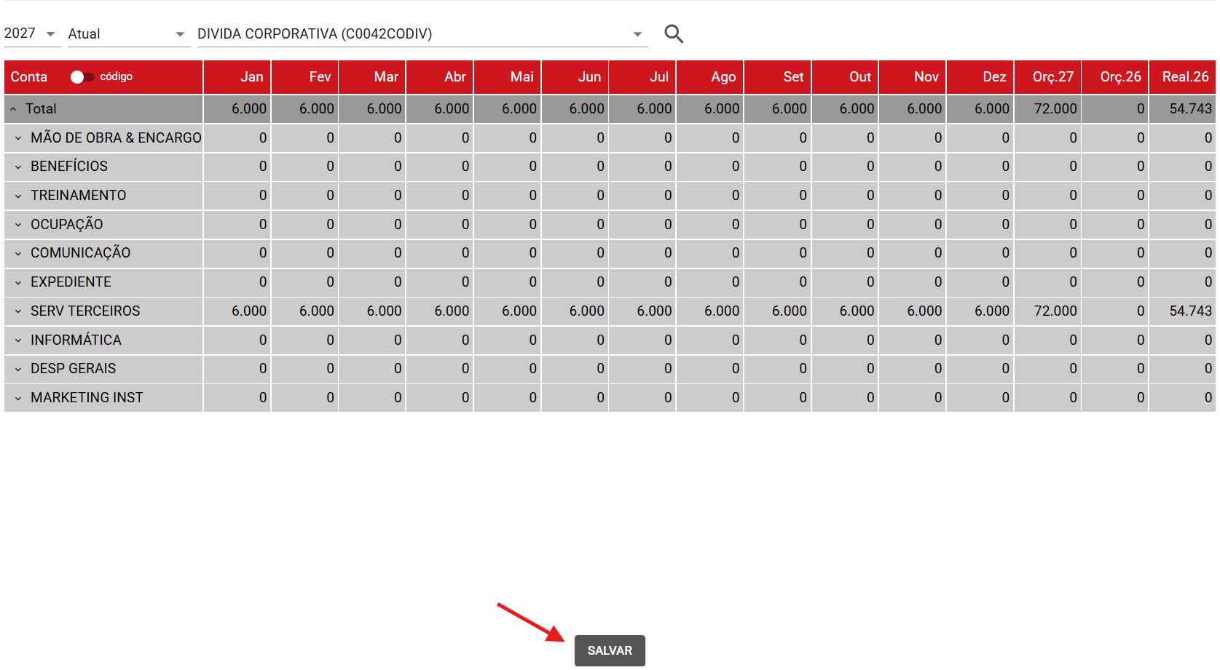
Depois de preencher as despesas em todos os meses (Se aplicavel) , clique em “Salvar”.

Composição de Equipe

Usuário: Responsável e planejador
Ação: Revisão composição de equipe

O gestor deve validar a lista de colaboradores alocados no Centro de Custo selecionado e verificar se os salários estão corretos
Escolha o centro de custo (Caso haja mais de um) e clique no para alterar e/ou validar a Composição da Equipe.

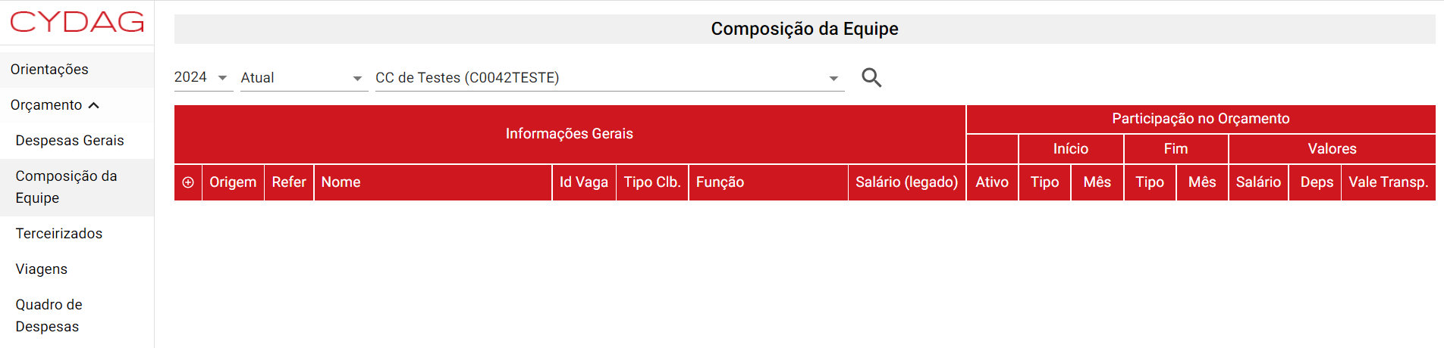
2027
2026
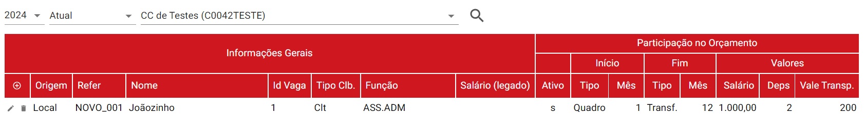
Qualquer inconsistência identificada deve ser comunicada a consultoria RH e Controladoria corporativa através do e-mail: cydag@cyrela.com.br

Terceirizados

Usuário: Responsável e planejador
Ação: Inserir informações de terceirizados

Escolha o centro de custo (Caso haja mais de um) e clique no para alterar e/ou validar a Composição da Equipe Terceirizada

Clique no ícone para incluir o terceirizado

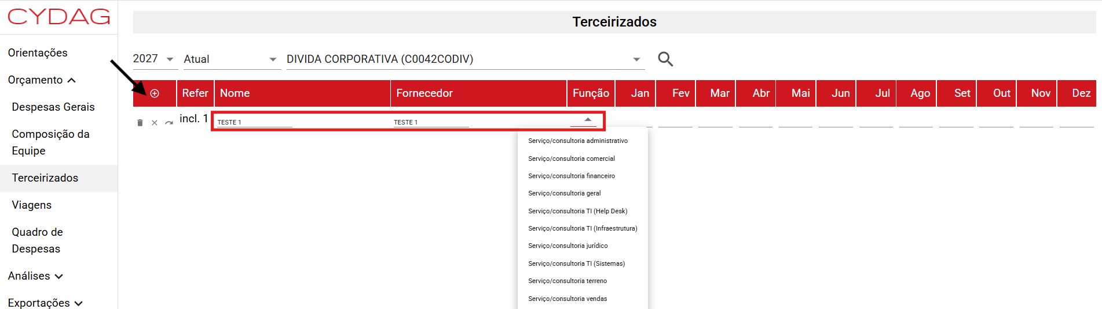
Escrever o nome do terceirizado, a empresa fornecedora, escolher a função e preencher o salário.
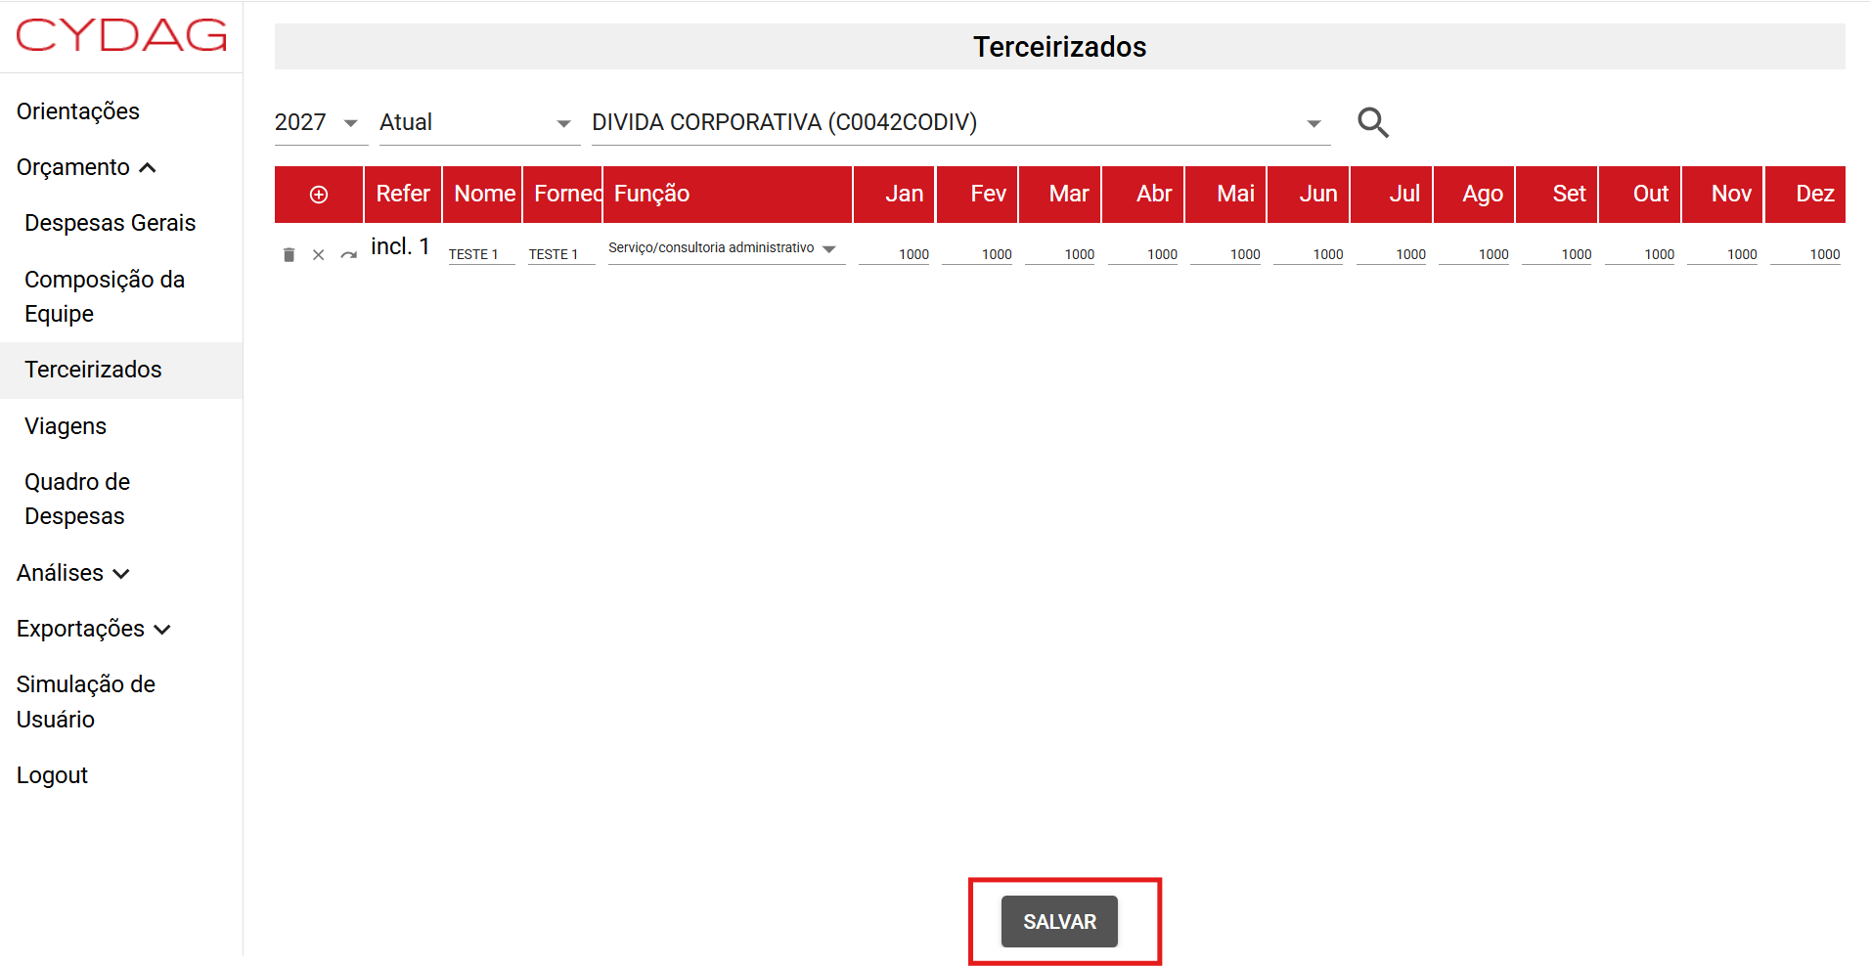
Clique no ícone para replicar em todas as células da linha com o mesmo valor.
O ícone limpa toda a linha de valores inseridos
Clique no ícone para remover a linha do orçamento. Depois de preencher as despesas em todos os meses, clique em “Salvar”.

Viagens

Usuário: Responsável e planejador
Ação: Orçamento de viagens
Orçar a quantidade de Viagens e Pernoites selecionando cada destino, o local de partida é pré-selecionado baseado no centro de custo selecionado.

Escolha o centro de custo (Caso haja mais de um) e clique no
Clique no botão para incluir um destino.

Para aluguéis de veículos para viagens e rotas de viagem que não constem nesse quadro, utilize o quadro mais abaixo que permite inputs livres. Esses valores serão calculados automaticamente no Quadro de Despesas Consolidado.
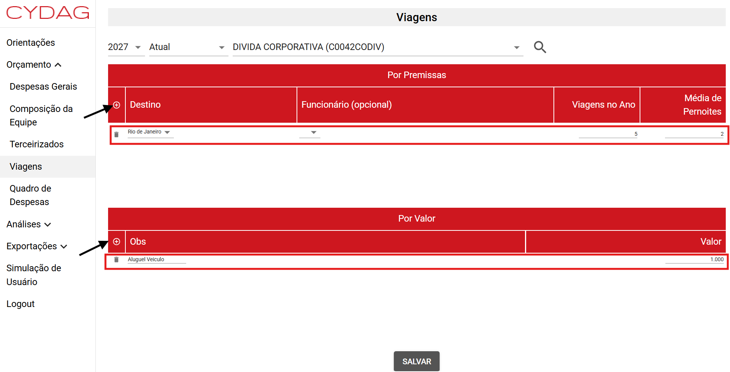

Clique no botão “Salvar” ao final do preenchimento de cada viagem.
Clique no ícone para alterar valores e observação.
Clique no ícone para remover a linha do orçamento.

Quadro de Despesas Consolidado

Usuário: Responsável e planejador
Ação: Validar o quadro das despesas consolidado

Escolha o centro de custo (Caso haja mais de um) e clique no

Uma vez selecionado o Centro de Custos, serão exibidas as Linhas de Custo.
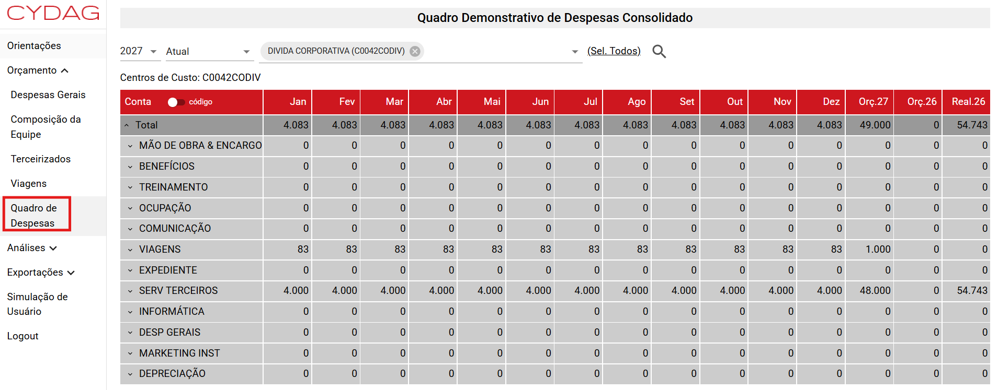
É possível expandir as Linhas de Custo para consultar o orçamento de cada Classe de Custos individualmente clicando no ícone .

